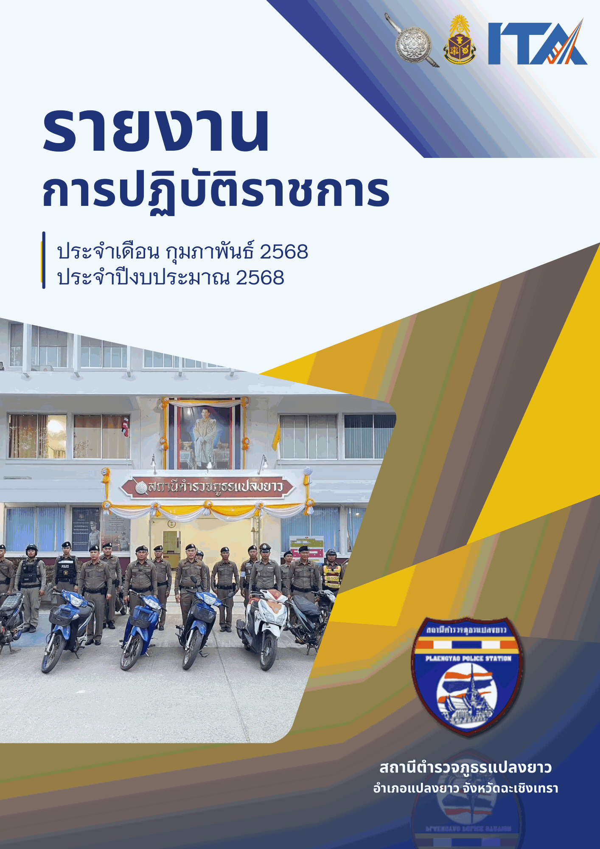
คำนำ

รายงานเล่มนี้จัดทำขึ้นเพื่อประเมินคุณธรรมและความโปร่งใส่ในการดำเนินงานของหน่วยงานภาครัฐ (Integrity & Transparency Assessment: ITA) ให้เชื่อมโยงกับบาท ภารกิจของหน่วยงานภาครัฐ เพื่อให้บรรลุเป้าหมายแผนปฏิบัติการต่อต้านการทุจริตและประพฤติมิชอบ และมีความสำคัญเชิงยุทธศาสตร์ โดยมุ่งหวังให้หน่วยงานที่เข้ารับการประเมินได้รับทราบแนวทางในการพัฒนาและยกระดับหน่วยงานในด้านคุณธรรมและความโปร่งใสในการดำเนินงานได้อย่ารกสร้างผลกระทบ (Impact) ให้การทุจริตในหน่วยงานภาครัฐมีแนวโน้มลดลง ประชาชนมีทัศนคติ การทุจริตอย่างกว้างขวาง และส่งเสริมภาพลักษณ์เชิงบวกต่อสายตาของนานาประเทศเกี่ยวกับการจัดการปัญหา การทุจริตของประเทศไทย โดยสะท้อนผ่านผลการประเมินดัชนีการรับรู้การทุจริต (Corruption Perceptions Index: CPl) อันจะทำให้ประเทศไทยได้รับการยอมรับจากนานาชาติในเรื่องการป้องกันการทุจริตที่เป็นการประเมินคุณธรรมและความโปร่งใสในการดำเนินงานของหน่วยงานภาครัฐ (Integrity & Tran Assessment: ITA)
สถานีตำรวจภูธรแปลงยาว หวังว่ารายงานการปฏิบัติราชการ เป็นส่วนหนึ่งในการยกระดับคุณธรรมและความโปร่งใส และสร้างกาพลักษณ์ในการส่งเสริมมาตรการเชิงบวกในการป้องกันและแก้ไข
ปัญหาการทุจริตของประเทศไทยต่อไป

สถานีตำรวจภูธรแปลงยาว

สารบัญ

คำนำ ก
สารบัญ ข
รายงานการปฏิบัติราชการ 4
1. งานป้องกันปราบปราม 4
1.1 การตรวจ จุดเสี่ยงจุดล่อแหลม ธนาคาร ร้านทอง ร้านสะดวกซื้อ เพื่อป้องกันเหตุ 4
1.2 การป้องกันการแข่งรถในทางสาธารณะ 6
1.3 การระงับเหตุของสายตรวจ 7
1.4 การตรวจค้นบุคคลและยานพาหนะต้องสงสัย 13
1.5 ผลการจับกุม 14
1.6 ปิดสถานบริการ ในเขตพื้นที่ 16
1.7 ชุมชนสัมพันธ์ 17
1.8 การบูรณาการกําลังหน่วยงานราชการอื่น 18
2. งานสอบสวน 21
2.1 การตรวจสอบที่เกิดเหตุ 21
2.2 สรุปผลคดี ในระบบ CRIMES 23
23
3. สืบสวน 24
3.1 การปฏิบัติงาน 24
3.2 ผลการจับกุมงานสืบสวน 25
4. งานจราจร 31
4.1 เจ้าหน้าที่ตํารวจจราจรได้มีการอํานวยความสะดวกด้านการจราจร และดูแลความปลอดภัยของ ประชาชน หน้าสถานศึกษาและจุดบริการต่าง ๆ 31
4.2 การตั้งจุดตรวจ 32
4.3 เจ้าหน้าที่ตํารวจราจรได้รับแจ้งตรวจสอบอุบัติเหตุในพื้นที่ 33
4.4 การช่วยเหลือบริการประชาชน 35
5. งานอำนวยการ 36
5.1 การประชุมขับเคลื่อน ศปก. 36
5.2 ประชุมวิเคราะห์อาชญากรรม ประจําสัปดาห์/เดือน 37
5.3 จิตอาสา 39
40

รายงานการปฏิบัติราชการ
ประจำเดือน กุมภาพันธ์ พ.ศ.2568 ปีงบประมาณ พ.ศ.2568
สถานีตำรวจภูธรแปลงยาว
- งานป้องกันปราบปราม
  - การตรวจ จุดเสี่ยงจุดล่อแหลม ธนาคาร ร้านทอง ร้านสะดวกซื้อ เพื่อป้องกันเหตุ
รายงานการปฏิบัติงาน | รูปภาพการปฏิบัติงาน
วันที่ 1 – 28 กุมภาพันธ์ 2568  แปลงยาว 20  ว.4 ป้องกันเหตุ  ตรวจจุดบังคับ จุดเสี่ยง จุดล่อแหลม ธนาคาร ร้านทอง ร้านสะดวกซื้อ | 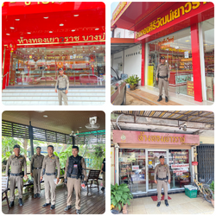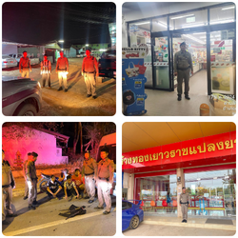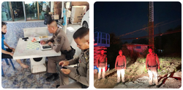
วันที่ 1 – 28 กุมภาพันธ์ 2568  แปลงยาว 121  ว.4 ป้องกันเหตุ  ตรวจจุดบังคับ จุดเสี่ยง จุดล่อแหลม ธนาคาร ร้านทอง ร้านสะดวกซื้อ | 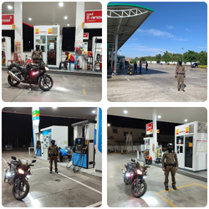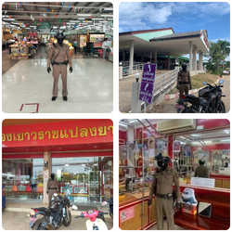  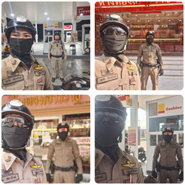

  - การป้องกันการแข่งรถในทางสาธารณะ
รายงานการปฏิบัติงาน | รูปภาพการปฏิบัติงาน
วันที่ 1 – 28 กุมภาพันธ์ 2568  แปลงยาว 20 , 121  ว.4 ป้องกันการแข่งรถในทางสาธารณะ | 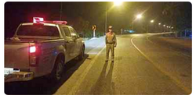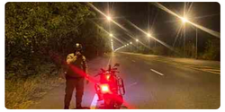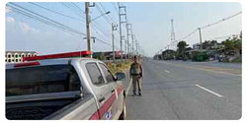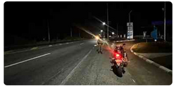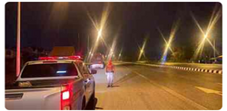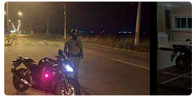

  - การระงับเหตุของสายตรวจ
รายงานการปฏิบัติงาน | รูปภาพการปฏิบัติงาน
วันที่ 2 กุมภาพันธ์ 2568  แปลงยาว22 ,121  ว.4 ตรวจสอบกลุ่มวัยรุ่นรวมตัว พบกลุ่มวัยรุ่นดังกล่าวตรวจสอบไม่พบสิ่งผิดกฎหมาย พบรถไม่ติดแผ่นป้ายทะเบียนและดัดแปลงสภาพรถ(ท่อดัง) จำนวน 4 คัน บริเวณหน้าร้านซีเจทางเข้าบ้านเอื้ออาทร ทุ่งสะเดา จึงได้ทำการยึดไว้เพื่ออตรวจสอบที่สภ.แปลงยาวและทำประวัติกลุ่มเสี่ยงเรียบร้อย | 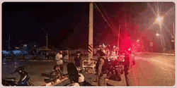
วันที่ 3 กุมภาพันธ์ 2568  แปลงยาว22 พร้อมกำลัง  ว.4 เหตุรับแจ้งว่ามีชาย 2คน มาจอดรถอยู่บริเวณหน้าบ้าน ผู้แจ้งเกิดอาการเกรงกลัว จึงอยากให้ตำรวจมาตรวจสอบ เจ้าหน้าที่ตำรวจได้เข้ามาตรวจสอบแล้ว ไม่ ว.15 จึงได้เดินทางกลับ  เหตุเกิด: บ้านเลขที่ 60/1 ม.6 ต.แปลงยาวฯ | 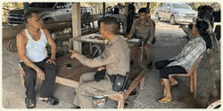
วันที่ 11 กุมภาพันธ์ 2568  แปลงยาว21 พร้อมกำลัง  ว.4 ร่วมผู้ใหญ่บ้าน ม.11 ต.หัวสำโรงฯ กรณีเหตุเพลิงไหม้ตรวจสอบแล้วเป็นเพลิงไหม้ซางอ้อย ว.24 นี้ ได้ควบคุมเพลิงไว้ได้เรียบร้อยแล้ว เหตุการณ์ทั่วไปปกติ  เหตุเกิด: บ้านหนองสาธิต ม.11 ต.หัวสำโรงฯ | 
วันที่ 15 กุมภาพันธ์ 2568  แปลงยาว121,6105  ว.4 เหตุซ่อมรถเสียงดัง ที่หมู่บ้านการเคหะหนองครก ว่ากล่าวตักเตือนให้หยุดซ่อมเป็นที่เรียบร้อย | 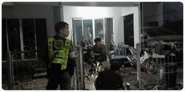
วันที่ 16 กุมภาพันธ์ 2568  แปลงยาว20 ,121  ว.4 เหตุชายวิกลจริตได้นำตัวไปส่งขึ้นรถสองแถวเป็นที่เรียบร้อย | 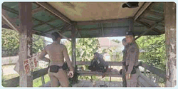
วันที่ 18 กุมภาพันธ์ 2568  สายตรวจตำบลหัวสำโรง  ว.4 เหตุทะเลาะวิวาทรับแจ้งเหตุ 191เป็นเรื่องภายในครอบครัว | 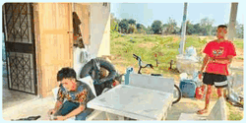
วันที่ 18 กุมภาพันธ์ 2568  แปลงยาว 121, สายตรวจจราจร  ว.4 รับแจ้งจาก 191 กรณีเหตุ ชายสูงอายุรถจักรยานยนต์ ว.40 ด้วยตัวเอง ได้รับบาดเจ็บเล็กน้อย ผู้บาดเจ็บไม่ประสงค์ไปโรงพยาบาล เจ้าหน้าที่ตำรวจ จึงได้ให้ความช่วยเหลือ พาส่งกลับที่พักเป็นที่เรียบร้อย  เหตุเกิดที่ ถนน 3551 เส้นทางหัวสำโรงหนองปลาตะเพียน | 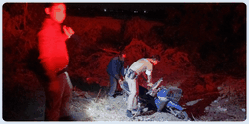
วันที่ 21 กุมภาพันธ์ 2568  สายตรวจหนองไม้แก่น  ว. 4 เหตุผู้เสียชีวิตชื่อนายอรรถพล วงศ์เทราช อายุ 40 ปี บ้านเลขที่ 21 ตอกต้นมะม่วงแขวงบางซื่อเขตบางซื่อกรุงเทพมหานคร เสียชีวิตภายในเพลิงพักสวนขนุนหมู่ที่ 12 ตำบลหนองไม้แก่น | 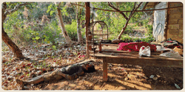
วันที่ 21 กุมภาพันธ์ 2568  แปลงยาว 2116 ,2127 ,2126  ว.4 กรณีเหตุ มีบุคคลมาก่อกวนหน้าบ้าน ตรวจสอบเบื้องต้นไม่ ว.15 ผู้ก่อเหตุ จึงได้แนะนำให้ปิดไฟอยู่ในบ้าน ถ้าหากผู้ก่อเหตุมาก่อกวนอีก ให้โทรแจ้งเจ้าหน้าที่ตำรวจทันที | 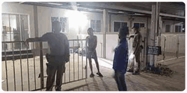
วันที่ 23 กุมภาพันธ์ 2568  แปลงยาว 20 ว.4 เหตุผู้ป่วยจิตเวชก่อกวนที่สภ.เจ้าหน้าที่นำส่งกลับบ้านเป็นที่เรียบร้อย | 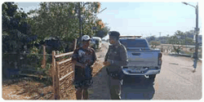
วันที่ 23 กุมภาพันธ์ 2568  แปลงยาว 20  ว.4 เหตุไฟไหม้หญ้าตรวจสอบเบื้องต้นไม่พบผู้ออกเหตุได้ประสานดับเพลิง เทศบาลทุ่งสะเดาดับเป็นที่เรียบร้อย  เหตุเกิดที่ ตรงข้ามCJ ทุ่งสะเดา | 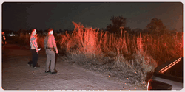
วันที่ 23 กุมภาพันธ์ 2568  แปลงยาว121  ว.4 เหตุดื่มสุราเสียงดัง ได้ว่ากล่าวตักเตือน และให้คุยกันเสียวเบาๆ เหตุเกิด9/8 ม.3 ต แปลงยาว ฯ | 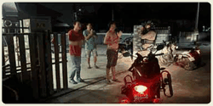
วันที่ 24 กุมภาพันธ์ 2568  แปลงยาว 121  ว.4 เหตุชายเมาสุราประพฤติตนวุ่นวายในที่สาธารณะ สร้างความเดือดร้อนรำคาญให้แก่ผู้ใช้รถใช้ถนนและผู้ที่สัญจรไปมา ตรวจสอบแล้วไม่สามารถพูดคุยรู้เรื่อง นำตัวมาสงบสติอารมณ์ที่ สภ.แปลงยาว  เหตุเกิด: หน้าร้านโดนรังแก ยูเทิร์นมหานคร | 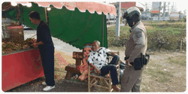
วันที่ 24 กุมภาพันธ์ 2568  แปลงยาว22,แปลงยาว20  ว.4 เหตุเมาสุราเปิดเพลงส่งเสียงดังรบกวนชาวบ้านค้างเคียง ได้ว่ากล่าวตักเตือนให้ปิดเพลง และห้ามเปิดเพลงรบกวนอีกและห้ามคุยเสียงดังโวยวาย  เหตุเกิด: บ้านรมิดา 247/46 ม.11 ต.แปลงยาวฯ | 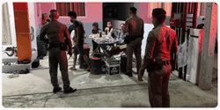
วันที่ 26 กุมภาพันธ์ 2568  แปลงยาว 20  ว.4 เหตุ191 เมาอาละวาดเบื้องต้นผู้ก่อเหตุอยู่ในอาการสงบและสอบถามเบื้องต้นเป็นผู้ป่วยจิตเวชเเนะนำให้ญาตินำตัวไปรักษาที่รพ.แปลงยาว  เหตุเกิดที่ 75/17 ม.3 ต.แปลงยาว | 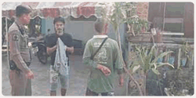
วันที่ 26 กุมภาพันธ์ 2568  แปลงยาว121  ว.4 เปิดเพลงเสียงดังว่ากล่าวตักเตือนเป็นที่เรียบร้อย | 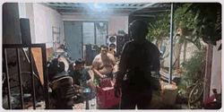
วันที่ 26 กุมภาพันธ์ 2568  แปลงยาว 21 41 30 20 พร้อมกำลัง สายตรวจตำบลหนองไม่แก่น  ว.4 เหตุ บุคคลผูกคอเสียชีวิตภายในบ้าน เพิงพักไม่มี ม.9 ต.หนองไม้แก่น | 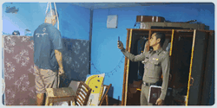
วันที่ 27 กุมภาพันธ์ 2568  แปลงยาว 20 สายตรวจบางบ่อ พร้อมกำลัง ร่วมกับเจ้าหน้าที่ รพ.แปลงยาว ว.4 ผู้ป่วยจิตเวชไม่ทานยาตามหมอสั่ง และเกิดอาการฟุ้งซ่าน เจ้าหน้าที่ รพ.แปลงยาว จึงได้มาฉีดยาให้ที่บ้าน เป็นที่เรียบร้อย  เหตุเกิดที่ บ้านลาดปลาเค้า หมู่ 7 ตำบลแปลงยาวฯ | 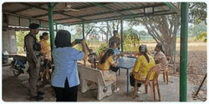
วันที่ 27 กุมภาพันธ์ 2568  แปลงยาว20,121  ว.4 เหตุ191 สามี-ภรรยา ทะเลาะวิวาท ไม่สามารถตกลงกันได้ ได้ให้ทั้งคู่แยกย้ายไปสงบสติอารมณ์  เหตุเกิด: ม.11 ต.วังเย็นฯ | 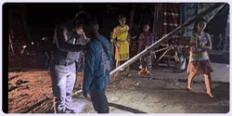
วันที่ 27 กุมภาพันธ์ 2568  แปลงยาว20 พร้อมกำลัง  ว.4 เหตุคุ้มคลั่งอาละวาด ตรวจสอบแล้วทะเลาะวิวาทกับภรรยาและมีปากเสียงและทำร้ายร่างกายกัน เบื้องต้นผู้ก่อเหตุอยู่ในอาการมึนเมาไม่ได้สติ และโวยวายอาละวาด ได้ควบคุมตัวผู้ก่อเหตุ นำตัว ว.25 สภ.แปลงยาว เพื่อทำบันทึกควบคุมตัว นำส่ง พงส.ฯ ดำเนินการต่อไป  เหตุเกิด: ภายในปั๊มเชลล์ทุ่งสะเดา | 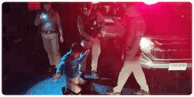
วันที่ 28 กุมภาพันธ์ 2568  แปลงยาว20 พร้อมกำลัง  ว.4 เหตุทะเลาะวิวาท ภายในรีสอร์ทนพรัตน์ ตรวจสอบแล้ว สามารถตกลงกันได้ แยกย้ายกันเป็นที่เรียบร้อย | 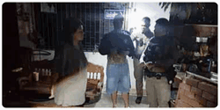

  - การตรวจค้นบุคคลและยานพาหนะต้องสงสัย
รายงานการปฏิบัติงาน | รูปภาพการปฏิบัติงาน
วันที่ 1 – 28 กุมภาพันธ์ 2568  แปลงยาว 20 , 121  ว.4 ตรวจสอบรถยนต์ รถจักรยานยนต์ ค้นบุคคลและยานพาหนะต้องสงสัย | 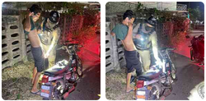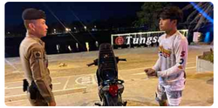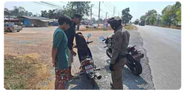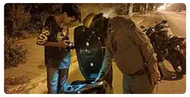

  - ผลการจับกุม
รายงานการปฏิบัติงาน | รูปภาพการปฏิบัติงาน
วันที่ 7 กุมภาพันธ์ 2568  กันจับกุมผู้ต้องหา 1 ราย 1 คน ดังนี้  1.นาย  ซึ่งต้องหาว่ากระทำผิดฐาน “ มียาเสพติดให้โทษประเภท ๑ (เมทแอมเฟตามีน) ไว้ในความครอบครองโดยไม่ได้รับอนุญาต และ เสพยาเสพติดให้โทษประเภท ๑ (เมทแอมเฟตามีน) โดยฝ่าฝืนต่อกฎหมาย "  ของกลาง ยาบ้า จำนวน 14 เม็ด  ยาไอซ์ จำนวน 0.59 กรัม | 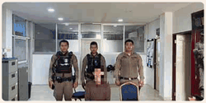
วันที่ 13 กุมภาพันธ์ 2568  กุมคนต่างด้าวเข้ามาและอยู่ในราชอาณาจักรโดยไม่ได้รับอนุญาตและเป็นต่างด้าวทำงานโดยไม่มีใบอนุญาตทำงานหรือทำงานนอกเหนือจากที่มีมีสิทธิ์ที่จะได้  จึงได้ร่วมกันจับกุมผู้ต้องหา 6 ราย 6 คน ดังนี้  1.MR. ​​อายุ 22 ปี (สัญชาติเมียนมาร์)​  2.MR. ​​อายุ 44 ปี (สัญชาติเมียนมาร์)  3.MR. ​​อายุ 40 ปี (สัญชาติเมียนมาร์)  4.MR. ​อายุ 28 ปี (สัญชาติเมียนมาร์)  5.MR. ​อายุ 18 ปี (สัญชาติเมียนมาร์)  6.MRS. ​อายุ 23 ปี (สัญชาติเมียนมาร์)  จับกุมจาก บริเวณ ไซด์งานก่อสร้างภายในนิคมเกตเวย์ ต.หัวสำโรง อ.แปลงยาว จ.ฉะเชิงเทรา | 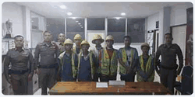
วันที่ 15 กุมภาพันธ์ 2568  ร่วมกันจับกุมผู้ต้องหา 1 ราย 1 คน ดังนี้  นาย  เสพยาเสพติดให้โทษประเภท 1 (เมทแอมเฟตามีน)โดยฝ่าฝืนกฎหมาย | 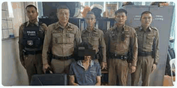
วันที่ 20 กุมภาพันธ์ 2568  ร่วมกันจับกุมตัวผู้ต้องหา 1ราย 1คน  นาย  โดยกล่าวหาว่า "ลักทรัพย์ในเคหะสถาน"  พร้อมด้วยของกลาง  1.รถจักรยานยนต์พ่วงข้างยี่ฮอนด้า รุ่น เวฟ100s สีเทา หมายเลขทะเบียน 1กญ 7963 ฉะเชิงเทรา จำนวน ๑ คัน  2.เครื่องปรับอากาศ ยี่ห้อ LG SMART INVERTER 15,000 BTU พร้อม คอมเพรสเซอร์ แอร์ จำนวน 1 ชุด  3.ประตูรั้วเหล็ก น้ำหนัก72 กิโลกรัม จำนวน 1บาน | 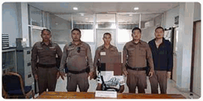

  - ปิดสถานบริการ ในเขตพื้นที่
รายงานการปฏิบัติงาน | รูปภาพการปฏิบัติงาน
วันที่ 1 – 28 กุมภาพันธ์ 2568  แปลงยาว 20,121  ว.4 ตรวจสถานบริการภายในเขตพื้นที่รับผิดชอบ ดังนี้  - ร้านสวนแซ่บ  - ร้านแฟร้งค์กี้บาร์  - ร้านรจนา 2  - ร้านสายธาร  - คนไกลบ้าน  ได้กำชับทุกร้านให้ปฏิบัติตามกฎหมายว่าด้วยเรื่องสถานบริการตามพระราชบัญญัติสถานบริการ พ.ศ. 2509 ตามคำสั่งคณะกรรมการโรคติดต่อจังหวัดฉะเชิงเทรา ที่ 9/2565 ลง 25 เมษายน 2565  -ห้ามผู้มีอายุต่ำกว่า 20 ปีบริบูรณ์ เข้าไปใช้บริการในสถานบริการ  - ห้ามมีการกระทำความผิดเกี่ยวกับยาเสพติดหรือวัตถุออกฤทธิ์ต่อจิตประสาท | 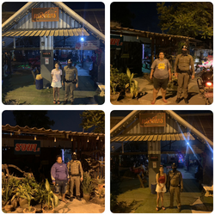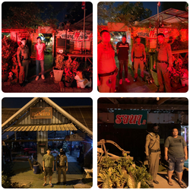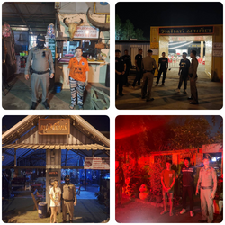

  - ชุมชนสัมพันธ์
รายงานการปฏิบัติงาน | รูปภาพการปฏิบัติงาน
วันที่ 6 กุมภาพันธ์ 2568  พบ น.ส.ซ่อนกลิ่น คำมา (ผู้แจ้ง) และ นายอิทธิพงษ์ ศิริวลา อยู่บ้านเลขที่ 54 ม.12 ต.แปลงยาวฯ (ผู้ถูกกล่าวหา) ได้พูดคุยและสอบถามถึงปัญหาที่เกิดขึ้น นายอิทธิพงษ์ แจ้งว่า หมาของนางสาวซ่อนกลิ่น ได้เข้ามากัดไก่ของตนจริง และตนนั้นไม่ได้จะทำร้ายหรือข่มขู่ให้ผู้แจ้งเกิดความกลัวแต่อย่างใด และได้สอบถามน.ส.ซ่อนกลิ่น ได้ยอมรับว่าสุนัขของตนเองนั้นได้เข้าไปกัดไก่ของนายอิทธิพงษ์จริง เจ้าหน้าที่ตำรวจได้ไกล่เกลี่ยให้พูดคุยตกลงกัน น.ส.ซ่อนกลิ่น รับปากว่าจะดูแลสุนัขของตนที่ตนเลี้ยงให้เป็นอย่างดีไม่ให้เกิดเหตุการณ์นี้ขึ้นอีก และนายอิทธิพงษ์ได้รับปากกับเจ้าหน้าที่ตำรวจว่า จะไม่ถืออาวุธมีดเดินเข้ามาในบ้านของผู้แจ้งให้ผู้แจ้งเกิดความกลัวอีก ซึ่งทั้งสองเป็นน้าหลานกัน และได้ปรับความเข้าใจกันต่อหน้าเจ้าหน้าที่ตำรวจเป็นที่เรียบร้อย ตกลงกันได้ไม่ติดใจเอาความกัน | 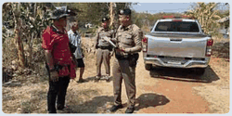

  - การบูรณาการกําลังหน่วยงานราชการอื่น
รายงานการปฏิบัติงาน | รูปภาพการปฏิบัติงาน
วันที่ 7 กุมภาพันธ์ 2568  ร่วมกับนายอำเภอแปลงยาว หัวหน้าส่วนราชการที่เกี่ยวข้อง กำนัน ผู้ใหญ่บ้าน ต.วังเย็น นายก ทต.วังเย็น ร่วมกิจกรรม  ดำเนินกิจกรรม (Kick off) เดินรณรงค์ประชาสัมพันธ์ ป้องกันและแก้ไขปัญหาไฟป่า หมอกควัน และฝุ่นละอองขนาดเล็ก (PM 2.5)  ณ บริเวณ ชุมชนรอบ ๆ วัดวังเย็น ม.3 ต.วังเย็น | 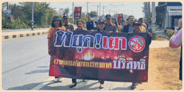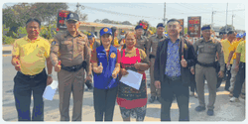
วันที่ 13 กุมภาพันธ์ 2568  ร่วมกับนายอำเภอแปลงยาว ปลัดอำเภอ เกษตรอำเภอแปลงยาว อบต.หัวสำโรง ฝ่ายปกครองอำเภอแปลงยาว ผู้ใหญ่บ้าน ผู้ช่วยผู้ใหญ่บ้าน และชาวบ้าน ในพื้นที่ บูรณาการกำลังร่วมกัน เดินรณรงค์ประชาสัมพันธ์หยุดเผา หยุดฝุ่น เพื่อคนที่คุณรัก  ณ บ้านหนองสทิต ม.11 ต.หัวสำโรง อ.แปลงยาว จ.ฉะเชิงเทรา | 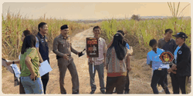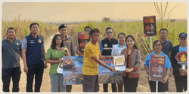
วันที่ 18 กุมภาพันธ์ 2568  ร่วมอำเภอแปลงยาว สภาวัฒนธรรมอำเภอแปลงยาว หัวหน้าส่วนราชการ รัฐวิสาหกิจ เอกชน ในพื้นที่อำเภอแปลงยาว เทศบาลตำบลหัวสำโรง องค์การบริหารส่วนตำบลหัวสำโรง และองค์กรปกครองส่วนท้องถิ่นทุกแห่ง ได้ร่วมกันจัดงานสืบสานประเพณี ขึ้นเขาเผาข้าวหลาม ครั้งที่ 22 ในวันที่ 11 - 12 กุมภาพันธ์ 2568  ณ ศูนย์วัฒนธรรมพื้นบ้านหัวสำโรง บริเวณ | 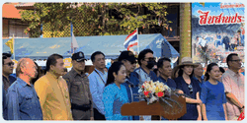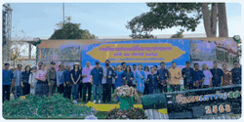
วันที่ 21 กุมภาพันธ์ 2568  ร่วมกับเจ้าหน้าที่กรมปศุสัตว์จังหวัดและฝ่ายปกครองอำเภอแปลงยาว เข้าร่วมตรวจประเมินรับรองระบบป้องกันโรคไข้หวัดนกและโรคระบาดสัตว์ปีกอื่นๆในสนามชนไก่หรือซ้อมชนไก่ ของนางพรทิพย์ แสงเจริญ บ้านเลขที่ 9/19 ม.5 ต.หัวสำโรง อ.แปลงยาว จ.ฉะเชิงเทรา | 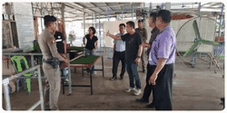
วันที่ 21 กุมภาพันธ์ 2568  การรับฟังความคิดเห็นของประชาชน ครั้งที่ 1 (ร่างข้อเสนอโครงการ รายละเอียดโครงการ ขอบเขตการศึกษาและการประเมินทางเลือกโครงการ) โครงการเตาเผาของเสียอุตสาหกรรม ของบริษัท โอเอ็ม เทคโนส จำกัด ตั้งอยู่ที่นิคมอุตสาหกรรมเกตเวย์  ณ อาคารอเนกประสงค์ องค์การบริหารส่วนตำบลหัวสำโรง อำเภอแปลงยาว จังหวัดฉะเชิงเทรา | 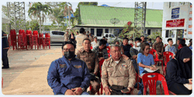
วันที่ 21 กุมภาพันธ์ 2568  ร่วมประชุมการประเมินรับรองคุณภาพการแก้ไขปัญหายาเสพติด จากคณะกรรมการตรวจเยี่ยม สำรวจ เพื่อการต่ออายุรับรองคุณภาพสถานพยาบาลยาเสพติด ณ.หอประชุมโรงพยาบาลแปลงยาว อ.แปลงยาว จ.ฉะเชิงเทรา | 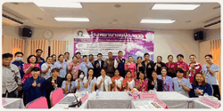
วันที่ 23 กุมภาพันธ์ 2568  เข้าตรวจสอบโรงงานอุสาหกรรมในพื้นที่ ม.12 ต.แปลงยาว บริษัท เชง ยง ชิง โลหะ อลูมิเนียม จำกัด | 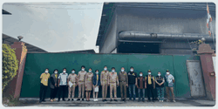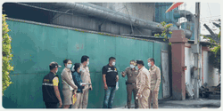
วันที่ 23 กุมภาพันธ์ 2568  ร่วมกับ ฝ่ายปกครองอำเภอแปลงยาว , สำนักงานขนส่งจังหวัดฉะเชิงเทรา , เจ้าหน้าที่ตำรวจทางหลวง  ร่วมปล่อยแถว ตั้งจุดตรวจสอบควันดำ ป้องกันฝุ่นละออง (PM 2.5) ดำเนินการตรวจควันดำ รถบรรทุก รถพ่วง | 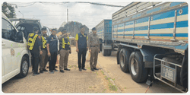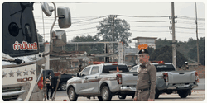

- งานสอบสวน
  - การตรวจสอบที่เกิดเหตุ
รายงานการปฏิบัติงาน | รูปภาพการปฏิบัติงาน
วันที่ 5 กุมภาพันธ์ 2568  แปลงยาว 30 พร้อมกำลัง สายตรวจเกตเวย์ สืบสวนเวร 6101 วอ 4 เหตุ บุคคลผูกคอเสียชีวิตภายในป่าหลังนิคมเกตเวย์  เหตุเกิดที่ ม.7 ต.หัวสำโรง | 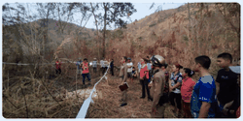
วันที่ 21 กุมภาพันธ์ 2568  แปลงยาว 30, วิทยาการ,สืบสวน ร่วมตรวจสอบที่เกิดเหตุบุคคลเสียชีวิต | 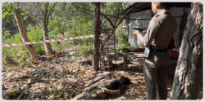
วันที่ 26 กุมภาพันธ์ 2568
แปลงยาว30
ว.4 เหตุ ว.40 รถชน 4 คัน
เหตุเกิดที่ หน้าป้อมตู้หัวสำโรง

วันที่ 15 กุมภาพันธ์ 2568  แปลงยาว 30 พร้อมกำลัง สายตรวจตำบลหนองไม่แก่น ว.4 เหตุ บุคคลผูกคอเสียชีวิตภายในบ้าน เพิงพักไม่มี ม.9 ต.หนองไม้แก่น | 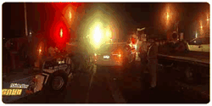
วันที่ 24 กุมภาพันธ์ 2568  แปลงยาว 30  ว.4 เหตุ ว.40 ระหว่างรถเก๋งกับจอยอมีผู้ได้รับบาดเจ็บ 1 ราย กู้ภัยนำส่ง รพ.แปลงยาว | 

  - สรุปผลคดี ในระบบ CRIMES
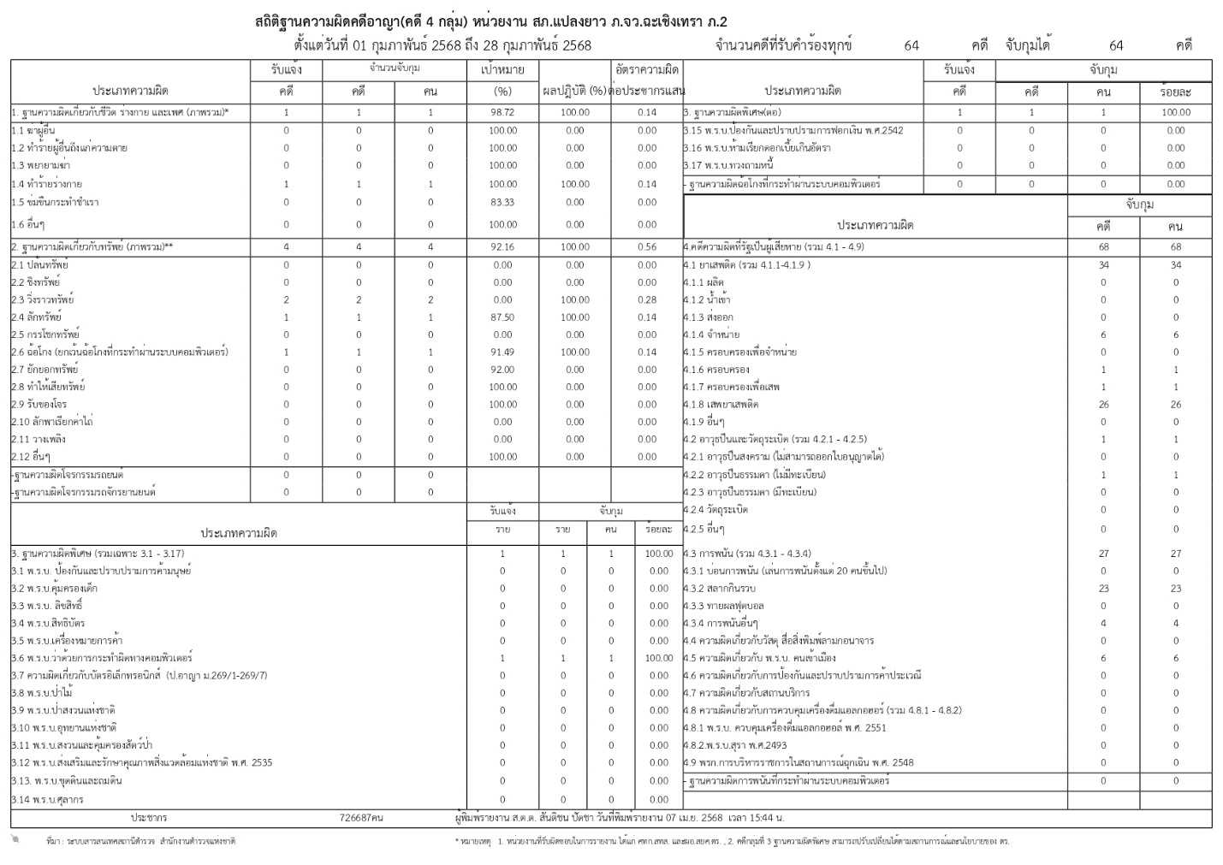

- สืบสวน
  - การปฏิบัติงาน
รายงานการปฏิบัติงาน | รูปภาพการปฏิบัติงาน
1 ก.พ. 2568 เวลา 10.00 น.  ชุดเคลื่อนที่เร็ว (สืบสวน)  ว.4 ว.10 หน่วยเลือกตั้งที่ 1,2,3,4 บริเวณเทศบาลตำบลทุ่งสะเดา เหตุการณ์ทั่วไปปกติ | 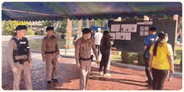
1 ก.พ. 2568 เวลา 13.00 น.  ชุดเคลื่อนที่เร็ว (สืบสวน) ว.4 ช่วยเหลือกรณีเหตุจาก 191 งูเข้าบ้าน  ได้ทำการให้ความช่วยเหลือประชาชนเป็นที่เรียบร้อย | 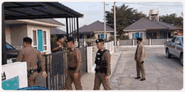
วันที่ 5 กุมภาพันธ์ 2568
สืบสวนเวร
วอ 4 เหตุ บุคคลผูกคอเสียชีวิตภายในป่าหลังนิคมเกตเวย์
เหตุเกิดที่ ม.7 ต.หัวสำโรง

วันที่ 26 กุมภาพันธ์ 2568
สืบสวนเวร พร้อมกำลัง สายตรวจตำบลหนองไม่แก่น
ว.4 เหตุ บุคคลผูกคอเสียชีวิตภายในบ้าน เพิงพักไม่มี ม.9 ต.หนองไม้แก่น

  - ผลการจับกุมงานสืบสวน
รายงานการปฏิบัติงาน | รูปภาพการปฏิบัติงาน
( วันนี้ 4 ก.พ 2568 )  นำโดย พ.ต.ท.ขจรศักดิ์ เถลิงพงษ์ สว.สส.สภ.แปลงยาว พร้อมกำลังเจ้าหน้าที่ตำรวจชุดสืบสวน สภ.แปลงยาว  ร่วมกับเจ้าหน้าที่ตำรวจชุดสืบสวน  กองกำกับการสืบสวนจังหวัดสุรินทร์  เจ้าหน้าที่ตำรวจชุดสืบสวน สถานีตำรวจทุ่งมน  และเจ้าเจ้าหน้าที่ตำรวจ กองกำกับการ3กองบังคับการตำรวจทางหลวง  ร่วมกันจับกุมผู้ต้องหา จำนวน 1 คน ดังนี้  นาย  ตามหมายจับศาลจังหวัดฉะเชิงเทรา ที่ 306/2567 ลง 25 พ.ย. 2567  ซึ่งต้องหาว่ากระทำผิดฐาน ร่วมกันลักทรัพย์ในเวลากลางคืนโดยทำลายสิ่งกั้นสำหรับคุ้มครองทรัพย์หรือโดยผ่านสิ่งเช่นว่านั้นเข้าไปด้วยประการใดใดโดยใช้ยานพาหนะเพื่อสะดวกแก่การกระทำผิดหรือการพาทรัพย์สินไปหรือเพื่อให้พ้นจากการจับกุม  สถานที่จับกุม บริเวณร้านอาหารในหมู่บ้านตาเจียด หมู่ 3 ตำบลทุ่งมน อำเภอปราสาท  จังหวัดสุรินทร์  ผู้ต้องหานำส่งพนักงานสอบสวน สภ. แปลงยาวดำเนินคดีตามกฎหมาย | 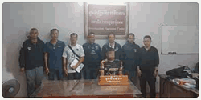
( วันนี้ 10 ก.พ 2568 )  นำโดย พ.ต.ท.ขจรศักดิ์ เถลิงพงษ์ สว.สส.สภ.แปลงยาว  พร้อมกำลังเจ้าหน้าที่ตำรวจชุดสืบสวน สภ.แปลงยาว  ร่วมกันจับกุมผู้ต้องหา จำนวน 2 คน ดังนี้  1.นาย  ของกลาง  1.น้ำพืชกระท่อมต้ม จำนวน 43 ขวด  กระทำผิดฐาน จำหน่ายอาหารที่มีพืชกระท่อมเป็นส่วนผสมโดยไม่ได้รับอนุญาตฯ  สถานที่จับกุม บริเวณร้านค้าเลขที่ 189/1 ม.5 ต.แปลงยาว อ.แปลงยาว จ.ฉะเชิงเทรา  --------------------------------------------  2.นาย  ของกลาง  1.น้ำพืชกระท่อมต้ม จำนวน 175 ขวด  ซึ่งต้องหาว่ากระทำผิดฐาน จำหน่ายอาหารที่มีพืชกระท่อมเป็นส่วนผสมโดยไม่ได้รับอนุญาตฯ  สถานที่จับกุม บริเวณร้านค้าห้องเช่าเลขที่ 155/8 ม.3 ต.วังเย็น อ.แปลงยาว จ.ฉะเชิงเทรา ต่อเนื่องบริเวณเพิงพักข้างบ้านเลขที่ 53/1 หมู่ 4 ต.วังเย็น อ.แปลงยาว จ.ฉะเชิงเทรา  ผู้ต้องหานำส่งพนักงานสอบสวน สภ. แปลงยาวดำเนินคดีตามกฎหมาย | 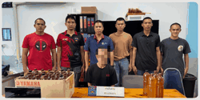
( วันนี้ 12 ก.พ 2568 )  นำโดย พ.ต.ท.ขจรศักดิ์ เถลิงพงษ์ สว.สส.สภ.แปลงยาว  พร้อมกำลังเจ้าหน้าที่ตำรวจชุดสืบสวน สภ.แปลงยาว  ร่วมกันจับกุมผู้ต้องหา จำนวน 1 คน ดังนี้  1นาย  ตามหมายจับศาลจังหวัดฉะเชิงเทรา ที่ 233/2566 ลง 6 มิ.ย. 2566  ซึ่งต้องหาว่ากระทำผิดฐาน ร่วมกันฉ้อโกงประชาชน โดยทุจริต หรือโดยนำเข้าสู่ระบบคอมพิวเตอร์คอมพิวเตอร์ซึ่งข้อมูลคอมพิวเตอร์ปลอม โดยน่าจะเกิดความเสียหายแก่ผู้อื่นหรือประชาชน  สถานที่จับกุม สภ.เมืองขอนเเก่น เลขที่ 115 ถ.กลางเมือง ต.ในเมือง อ.เมืองขอนเเก่น จ.ขอนเเก่น  ผู้ต้องหานำส่งพนักงานสอบสวน สภ. แปลงยาวดำเนินคดีตามกฎหมาย | 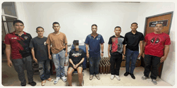
( วันนี้ 13 ก.พ. 2568 )  นำโดย พ.ต.ท.ขจรศักดิ์ เถลิงพงษ์ สว.สส.สภ.แปลงยาว พร้อมกำลังเจ้าหน้าที่ตำรวจชุดสืบสวน สภ.แปลงยาว ร่วมกันจับกุมผู้ต้องหา 2 ราย 2 คน ดังนี้  1.นาย  ซึ่งต้องหาว่ากระทำผิดฐาน มีไว้ในความครอบครองซึ่งยาเสพติดให้โทษประเภท 1 (เมทแอมเฟตามีน) เพื่อจำหน่ายอันเป็นการกระทำเพื่อการค้าโดยผิดกฎหมาย และเสพยาเสพติดให้โทษประเภท 1 (เมทแอมเฟตามีน) โดยฝ่าฝืนต่อกฎหมาย  ของกลาง ยาบ้า จำนวน 8 เม็ด  สถานที่จับกุม บริเวณเพิงพักไม่มีเลขที่ ม.9 ต.วังเย็น อ.แปลงยาว จ.ฉะเชิงเทรา  ------------------------------------------  2.นางสาวพรรณธิภา หรือแพร ราชเกษร  ซึ่งต้องหาว่ากระทำผิดฐาน เสพยาเสพติดให้โทษประเภท 1 (เมทแอมเฟตามีน) โดยฝ่าฝืนต่อกฎหมาย  สถานที่จับกุม บริเวณเพิงพักไม่มีเลขที่ ม.9 ต.วังเย็น อ.แปลงยาว จ.ฉะเชิงเทรา  ------------------------------------------ | 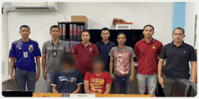
( วันนี้ 17 ก.พ. 2568 )  นำโดย พ.ต.ท.ขจรศักดิ์ เถลิงพงษ์ สว.สส.สภ.แปลงยาว พร้อมกำลังเจ้าหน้าที่ตำรวจชุดสืบสวน สภ.แปลงยาว ร่วมกันจับกุมผู้ต้องหา 5 ราย 5 คน ดังนี้  1.นาย  ซึ่งต้องหาว่ากระทำผิดฐาน เสพยาเสพติดให้โทษประเภท 1 (เมทแอมเฟตามีน) โดยฝ่าฝืนต่อกฎหมาย และลักลอบเล่นการพนันออนไลน์ (สล็อต) โดยผิดกฎหมาย  2.นาย  ซึ่งต้องหาว่ากระทำผิดฐาน เสพยาเสพติดให้โทษประเภท 1 (เมทแอมเฟตามีน) โดยฝ่าฝืนต่อกฎหมาย  3.นาย  ซึ่งต้องหาว่ากระทำผิดฐาน เสพยาเสพติดให้โทษประเภท 1 (เมทแอมเฟตามีน) โดยฝ่าฝืนต่อกฎหมาย  4.นาย  ซึ่งต้องหาว่ากระทำผิดฐาน เสพยาเสพติดให้โทษประเภท 1 (เมทแอมเฟตามีน) โดยฝ่าฝืนต่อกฎหมาย  5.นาย  ซึ่งต้องหาว่ากระทำผิดฐาน เสพยาเสพติดให้โทษประเภท 1 (เมทแอมเฟตามีน) โดยฝ่าฝืนต่อกฎหมาย | 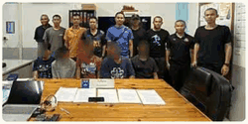
( วันนี้ 20 ก.พ. 2568 )  นำโดย พ.ต.ท.ขจรศักดิ์ เถลิงพงษ์ สว.สส.สภ.แปลงยาว พร้อมกำลังเจ้าหน้าที่ตำรวจชุดสืบสวน สภ.แปลงยาว ร่วมกันจับกุมผู้ต้องหา 2 ราย 2 คน ดังนี้  1.นาย  ซึ่งต้องหาว่ากระทำผิดฐาน มีไว้ในความครอบครองซึ่งยาเสพติดให้โทษประเภท 1 (เมทแอมเฟตามีน) เพื่อจำหน่ายอันเป็นการกระทำเพื่อการค้าโดยผิดกฎหมาย และเสพยาเสพติดให้โทษประเภท 1 (เมทแอมเฟตามีน) โดยฝ่าฝืนต่อกฎหมาย และลักลอบเล่นการพนันออนไลน์ (สล็อต) โดยผิดกฎหมาย  ของกลาง  1.ยาบ้า จำนวน 55 เม็ด  2.โทรศัพท์มือถือ ยี่ห้อ Vivo สีน้ำเงิน ใส่ซิมการ์ดเครือข่าย AIS หมายเลข 0622729436  สถานที่จับกุม บริเวณหน้าบ้านเลขที่ 1/3 หมู่ 9 ต.หัวสำโรง อ.แปลงยาว จ.ฉะเชิงเทรา  ------------------------------------------  2.นาย  ซึ่งต้องหาว่ากระทำผิดฐาน เสพยาเสพติดให้โทษประเภท 1 (เมทแอมเฟตามีน) โดยฝ่าฝืนต่อกฎหมาย และลักลอบเล่นการพนันออนไลน์ (สล็อต) โดยผิดกฎหมาย  ของกลาง  1.โทรศัพท์มือถือยี่ห้อ samsung สีดำ ใส่ซิมการ์ดเครือข่าย TRUE หมายเลข 0658511053  สถานที่จับกุม บริเวณหน้าบ้าน 1/1 หมู่ 9 ต.หัวสำโรง อ.แปลงยาว จ.ฉะเชิงเทรา  ------------------------------------------ | 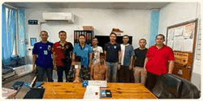
- งานจราจร
  - เจ้าหน้าที่ตํารวจจราจรได้มีการอํานวยความสะดวกด้านการจราจร และดูแลความปลอดภัยของ ประชาชน หน้าสถานศึกษาและจุดบริการต่าง ๆ
รายงานการปฏิบัติงาน | รูปภาพการปฏิบัติงาน
วันที่ 1 – 28 กุมภาพันธ์ 2568  (แปลงยาว 611)  ว.4 เวร 60 ว.28 ชี้แจงภารกิจประจำวัน/ข้อสั่งการ  ผู้บังคับบัญชาให้ออกปฏิบัติหน้าที่  - 6101 6102 6103 6103 6104 6105 ว.4 ประจำจุดอำนวยความสะดวกด้านการจราจร | 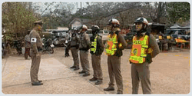
วันที่ 1 – 28 กุมภาพันธ์ 2568  แปลงยาว 6101  ว.4 ประจำจุดอำนวยความสะดวกด้านการจราจร | 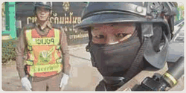
วันที่ 1 – 28 กุมภาพันธ์ 2568  แปลงยาว 6102  ว.4 ประจำจุดอำนวยความสะดวกด้านการจราจร | 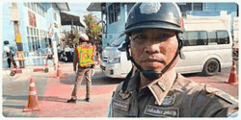
วันที่ 1 – 28 กุมภาพันธ์ 2568  แปลงยาว 6103  ว.4 ประจำจุดอำนวยความสะดวกด้านการจราจร | 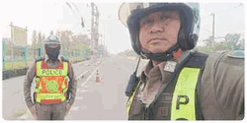
วันที่ 1 – 28 กุมภาพันธ์ 2568  แปลงยาว 6104  ว.4 ประจำจุดอำนวยความสะดวกด้านการจราจร | 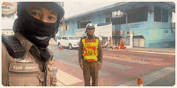
วันที่ 1 – 28 กุมภาพันธ์ 2568  แปลงยาว6105  ว.4 ประจำจุดอำนวยความสะดวกด้านการจราจร | 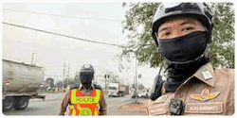
วันที่ 1 – 28 กุมภาพันธ์ 2568  แปลงยาว 6106  ว.4 ประจำจุดอำนวยความสะดวกด้านการจราจร | 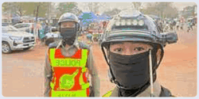
  - การตั้งจุดตรวจ
รายงานการปฏิบัติงาน | รูปภาพการปฏิบัติงาน
วันที่ 15 กุมภาพันธ์ 2568  แปลงยาว 611 พร้อมกำลัง  ว. 4 กวดขันวินัยจราจร | 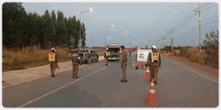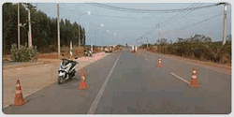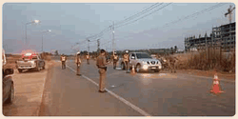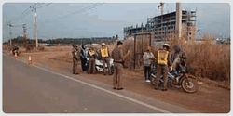

  - เจ้าหน้าที่ตํารวจราจรได้รับแจ้งตรวจสอบอุบัติเหตุในพื้นที่
รายงานการปฏิบัติงาน | รูปภาพการปฏิบัติงาน
วันที่ 11 กุมภาพันธ์ 2568  แปลงยาว 6104 พร้อม นสต.ฝึกงาน  ว.4 เหตุ ว.40 ระหว่างรถจักรยานยนต์กับรถจักรยานยนต์ผู้ได้รับบาดเจ็บ 2 ราย กู้ภัยนำส่ง รพ.แปลงยาว | 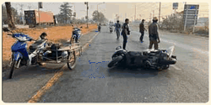
วันที่ 15 กุมภาพันธ์ 2568  แปลงยาว6103  ตรวจสอบเหตุรถจักรยานยนต์ไม่ทราบคู่กรณีเฉี่ยวชนและหลบหนีถนน 3551 หน้าทางเข้าวัดนพเกตุ | 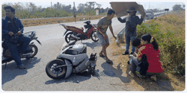
วันที่ 20 กุมภาพันธ์ 2568  แปลงยาว 121,6105,6106  ว.4 เหตุ ว.40 ระหว่างรถเก๋งกับรถเก๋ง บริเวณ จุดกลับรถอู่อำนาจ มีผู้ได้รับบาดเจ็บ1 คน นำตัวส่งรพ.แปลงยาว นำคู่กรณี ว.25 สภ.แปลงยาว เป็นที่เรียบร้อย | 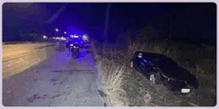
วันที่ 20 กุมภาพันธ์ 2568  สายตรวจ ต.หนองไม้แก่น  ว.4 เหตุ ว.40(รับแจ้งจาก191) ระหว่าง รถกระบะตู้ทึบกับรถกระบะตู้ทึบ มีผู้ได้รับบาดเจ็บ 1 ราย  เหตุเกิด บริเวณสี่แยกไทรทอง ต.วังเย็นฯ | 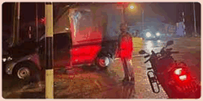
วันที่ 20 กุมภาพันธ์ 2568  สายตรวจ ต.หนองไม้แก่น ว.4 เหตุ ว.40 พลิกคว่ำด้วยตนเอง (รับแจ้งจาก191) ได้รับบาดเจ็บเล็กน้อย 1 ราย มีทรัพย์สินของหลวงเสียหาย  เหตุเกิด ถนนสายโกรกแก้ววงพระจันทร์-ไทรทอง ม.10 ต.วังเย็นฯ | 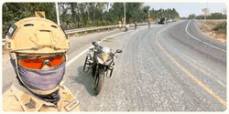
วันที่ 24 กุมภาพันธ์ 2568  แปลงยาว 6102  ว.4 เหตุ 191 รถจักรยานยนต์ชนท้ายรถยนต์กระบะ มีผู้ได้รับบาดเจ็บเป็นหญิง 1 ราย นำส่งร.พ.แปลงยาว เหตุเกิด ถนนเส้นทางเข้า-ออก นิคมอุตสาหกรรมเกตเวย์ซิตี้ ต.หัวสำโรง อ.แปลงยาว จ.ฉะเชิงเทรา | 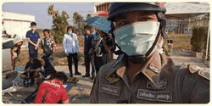
วันที่ 24 กุมภาพันธ์ 2568  แปลงยาว6103 พร้อม นสต.ฝึกงาน  ตรวจสอบเหตุรถจักรยานยนต์เฉี่ยวชนสุนัขผู้รับบาดเจ็บ 2 รายเล็กน้อยประสงค์ไปหาหมอเอง ถนนเส้นบ่อลูกรังขยะสำโรง | 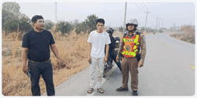
วันที่ 24 กุมภาพันธ์ 2568  แปลงยาว 6102  ว.4 เหตุ 191 รถจักรยานยนต์ชนคนเดินเท้า ได้รับบาดเจ็บเป็นชาย 1 ราย นำส่ง ร.พ.แปลงยาว เหตุเกิดบริเวณหน้าร้านเซเว่นฉมังยานยนต์ ถนนเส้นทางเข้า-ออก นิคมอุตสาหกรรมเกตเวย์ซิตี้ ต.หัวสำโรง อ.แปลงยาว จ.ฉะเชิงเทรา | 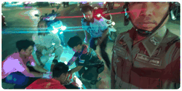
วันที่ 25 กุมภาพันธ์ 2568  แปลงยาว 6103 พร้อม นสตฝึกงาน  ตรวจสอบเหตุรถยนต์เฉี่ยวชนกันมีผู้รับบาดเจ็บ 1 รายถนน 331 หน้าโรงสีชัยเสรี | 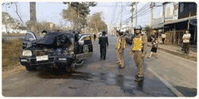
วันที่ 28 กุมภาพันธ์ 2568  แปลงยาว 6106  ว.4 เหตุ ว.40 รถกะบะทึบชนท้ายต่อเนื่อง 4 คัน รวม รถพยาบาลเคลื่อนที่ 1 คัน รวม 5 คัน บริเวณแยกทุ่งสะเดา มุ่งหน้าชลบุรี มีผู้บาดเจ็บสามราย กู้ภัยนำตัวส่งรพ. แปลงยาวเป็นที่เรียบร้อย | 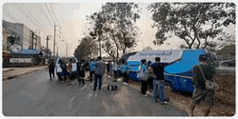
  - การช่วยเหลือบริการประชาชน
รายงานการปฏิบัติงาน | รูปภาพการปฏิบัติงาน
วันที่ 8 กุมภาพันธ์ 2568  แปลงยาว121  ว.4 เหตุรถยนต์ ว.18 ระบบไฟฟ้ากุญแจ ไม่สามารถติดเครื่องยนต์ได้ สอบถามเบื้องต้นได้มีรถสไลด์มายกไปส่งที่ศูนย์อิซูซุ  เหตุเกิด : แยกทุ่งสะเดา บริเวณหน้ารพ.แปลงยาว | 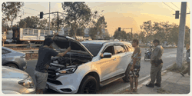

- งานอำนวยการ
  - การประชุมขับเคลื่อน ศปก.
รายงานการปฏิบัติงาน | รูปภาพการปฏิบัติงาน
วันนี้​ 4 ก.พ. 2568 เวลา10.30น.  สภ.แปลงยาว  VCR ขับเคลื่อนลงระบบ ศปอส.  พ.ต.ท.ศักรินทร์ ศิริมานะ  รองผกก.(สอบสวน) สภ.แปลงยาว  ประธานเฝ้าฟังฯ | 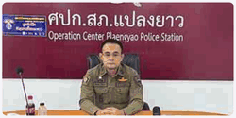
วันนี้​ 6ก.พ. 2568 เวลา13.30น.  แปลงยาว22 ว.4 ร่วมประชุม  หัวหน้าส่วนราชการ กำนัน​ ผู้ใหญ่บ้านฯ​ ณ.ห้องประชุมอำเภอแปลงยาว | 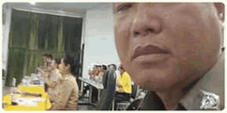
สภ.แปลงยาว  เรียนผู้บังคับบัญชา  วันนี้ 18 กุมภาพันธ์ 2568 เวลา 09:00 น.  พ.ต.อ.ปรีชา นิสัยสม  ผกก.สภ.แปลงยาว  พ.ต.ต.วงค์สุวัตร วงค์อำมาตร  สว.อก.สภ.แปลงยาว  เข้าร่วมกิจกรรม Clinic ITA 2025 สำหรับสถานีตำรวจนครบาลและสถานีตำรวจภูธร ในรูปแบบออนไลน์ ผ่านระบบ Zoom  เหตุการณ์ทั่วไปปกติ | 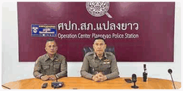

  - ประชุมวิเคราะห์อาชญากรรม ประจําสัปดาห์/เดือน
รายงานการปฏิบัติงาน | รูปภาพการปฏิบัติงาน
pp.p2:  เรียน ผู้บังคับบัญชา  เพื่อโปรดทราบ  รายงานผล ประชุมวิเคราะห์อาชญากรรม  1) ภ.จว. : ฉะเชิงเทรา  2) สภ. : สภ.แปลงยาว  3) วันที่ : 2567-01-03  4) เวลา : 10:30  5) ยศ-ชื่อ-สกุล ประธานการประชุม : พ.ต.อ.ปรีชา นิสัยสม  6) ตำแหน่ง ประธาน : หน.สภ.  7) ผู้เข้าร่วมประชุม : รอง ผกก.ป.ฯ,รอง ผกก.สส.ฯ,รอง ผกก.(สอบสวน),สวป.ฯ,สว.สส.ฯ,สว.(สอบสวน)ฯ,รอง สว.จร.ฯ พร้อมข้าราชการตำรวจ สภ.แปลงยาว  8) หัวข้อการประชุม : ประชุมวิเคราะห์อาชญากรรมประจำสัปดาห์ | 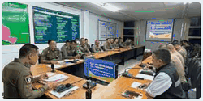
วันนี้ 6 กุมภาพันธ์ 2568 เวลา 10:00 น.  พ.ต.อ.ปรีชา นิสัยสม ผกก.สภ.แปลงยาว  พ.ต.ท.ธนายุทธ สีดารอง ผกก.สส.สภ.แปลงยาว  พ.ต.ท.ขจรศักดิ์ เถลิงพงษ์สว.สส.สภ.แปลงยาว  พ.ต.ต.วงค์สุวัตร วงค์อำมาตร  สว.ธร.สภ.แปลงยาว  ร้อยเวร ฯ 20 , ร้อยเวร ฯ 60  ร่วมประชุม รายงานตัว นรต.ฝึกงาน ประชุมรับฟังชี้แจง ข้อแนะนำ การปฏิบัติตัวในระหว่างการฝึกปฏิบัติราชการ ระหว่างวันที่ 5 ก.พ. - 16 มี.ค. 68 | 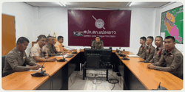
เรียน ผู้บังคับบัญชา  เพื่อโปรดทราบ  รายงานผล ประชุมวิเคราะห์อาชญากรรม  1) ภ.จว. : ฉะเชิงเทรา  2) สภ. : สภ.แปลงยาว  3) วันที่ : 2025-02-11  4) เวลา : 14:00  5) ยศ-ชื่อ-สกุล ประธานการประชุม : พ.ต.อ.ปรีชา นิสัยสม  6) ตำแหน่ง ประธาน : หน.สภ.  7) ผู้เข้าร่วมประชุม : รอง ผกก.ป.ฯ,รอง ผกก.สส.ฯ,รอง ผกก.(สอบสวน),สวป.ฯ,สว.จร.ฯ,สว.สส.ฯ,สว.(สอบสวน)ฯ,ข้าราชการตำรวจสภ.แปลงยาว  8) หัวข้อการประชุม : ประชุมวิเคราะห์อาชญากรรมประจำเดือนกุมภาพันธ์2568 | 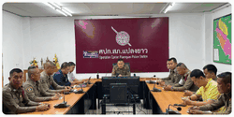

  - จิตอาสา
รายงานการปฏิบัติงาน | รูปภาพการปฏิบัติงาน
1.ห้วงเวลา : วันที่ 13 ก.พ.68 (เวลา 13.30 น.)  2.กิจกรรมจิตอาสาเฉพาะกิจ : ดำเนินการพบปะเยี่ยมเยืยน มอบข้าวสาร อาหารแห้ง กับผู้ป่วยติดเตียง ชุมชน ม.4 ต.แปลงยาว อ.แปลงยาว อ.แปลงยาว จ.ฉะเชิงเทรา สอบถามความเป็นอยู่ รวมทั้งปัญหาอุปสรรค ในการปฏิบัติภารกิจจิตอาสาพระราชทาน  3.สถานที่จัดกิจกรรม : ชุมชนบ้านด่านเงิน ม.4 ต.แปลงยาว อ.แปลงยาว อ.แปลงยาว จ.ฉะเชิงเทรา  4.ผู้เข้าร่วมกิจกรรม : พ.ต.อ.ปรีชา นิสัยสม ผกก.สภ.แปลงยาว พ.ต.ท.วีระชัย พรานอังกูร รอง ผกก.ป.สภ.แปลงยาว พ.ต.ต.วงศ์สุวัตร วงศ์อำมาตร สว.อก.ฯ )พ.ต.ต.สง่า ปรัชญกุล สวป.(ชส.)ฯ พร้อมด้วย ข้าราชการตำรวจจิตอาสา สภ.แปลงยาว ร่วมกับ เจ้าหน้าที่อำเภอแปลงยาว นำโดย น.ส.กัลยา ประสิทธิ์ภาค นายอำเภอแปลงยาว  5.ผู้ปฏิบัติ : พ.ต.อ.ปรีชา นิสัยสม ผกก.สภ.แปลงยาว พ.ต.ท.วีระชัย พรานอังกูร รอง ผกก.ป.สภ.แปลงยาว พ.ต.ต.วงศ์สุวัตร วงศ์อำมาตร สว.อก.ฯ พ.ต.ต.สง่า ปรัชญกุล สวป.(ชส.)ฯ พร้อมด้วย ข้าราชการตำรวจจิตอาสา สภ.แปลงยาว ร่วมกับอำเภอแปลงยาว  6.การปฏิบัติ/รายละเอียดกิจกรรม : ดำเนินการพบปะเยี่ยมเยียน มอบข้าวสาร อาหารแห้ง ให้กับผู้ป่วยติดเตียง ในชุมชนบ้านด้านเงิน ม.4 ต.แปลงยาว อ.แปลงยาว จ.ฉะเชิงเทรา  สอบถามความเป็นอยู่ ประชาสัมพันธ์รับทราบรวมทั้งปัญหาอุปสรรค ในการปฏิบัติภารกิจจิตอาสาพระราชทาน พร้อมทั้งประชาสัมพันธ์ ถึงความสำคัญของสถาบันฯ เพื่อให้เกิดความเข้าใจและจงรักภักดี  7.ผลการปฏิบัติ : เป็นไปด้วยความเรียบร้อย  8.ปัญหา/อุปสรรค : ไม่มี | 